***АМАНАКСКИЕ* Распространяется бесплатно**

***ВЕСТИ***

**26 марта февраля 2024г  № 13 (647) ОФИЦИАЛЬНО**

***Информационный вестник Собрания представителей сельского поселения Старый Аманак***

***муниципального района Похвистневский Самарской области***

**Собрание представителей**

**сельского поселения**

**СТАРЫЙ АМАНАК**

**муниципального района**

**Похвистневский**

**Самарской области**

четвертого созыва

**Р Е Ш Е Н И Е**

26.03.2024г № 133

О внесении изменений в Правила благоустройства территории   
сельского поселения Старый Аманак муниципального района

Похвистневский Самарской области

В целях учета Методических рекомендаций по разработке норм и правил по благоустройству территорий муниципальных образований, утвержденных приказом Министерства строительства и жилищно-коммунального хозяйства от 29.12.2021 года № 1042/пр, в соответствии с Постановлением Правительства Российской Федерации от 25.12 2021 года № 2490 «Об утверждении исчерпывающего перечня документов, сведений, материалов, согласований, предусмотренных нормативными правовыми актами Российской Федерации и необходимых для выполнения предусмотренных частями З - 7 статьи 5-2 Градостроительного кодекса Российской Федерации мероприятий при реализации проекта по строительству объекта капитального строительства, и признании утратившими силу некоторых актов и отдельных положений некоторых актов Правительства Российской Федерации», приказом Министерства строительства Самарской области от 09.12.2022 130-п «О признании утратившими силу отдельных приказов министерства строительства Самарской области», руководствуясь Уставом сельского поселения Старый Аманак муниципального района Похвистневский Самарской области, Собрание представителей сельского поселения Старый Аманак муниципального района Похвистневский Самарской области

**РЕШИЛО:**

1. Решение от 27.07.2023 №112 о внесении изменений в Правила благоустройства (утвержденные решением от 27.10.2027 №61) отменить.

2. Внести в «Правила благоустройства территории сельского поселения Старый Аманак муниципального района Похвистневский Самарской области», утвержденные Решением Собрания представителей сельского поселения Старый Аманак муниципального района Похвистневский Самарской области от 27.10.2017 № 61 (далее – Правила) следующие изменения:

2.1. **Главу 8 «Осуществление земляных работ»**  изложить в следующей редакции:

«8.1. На земельных участках, находящихся в муниципальной собственности, хозяйствующим субъектам и физическим лицам проведение всех видов земляных работ (производство дорожных, строительных, аварийных и прочих работ), в том числе при капитальных ремонтах надземных и подземных инженерных коммуникаций и сооружений, при строительстве линейных объектов, на которые в соответствии с Градостроительным кодексом РФ не требуется получение разрешения на строительство, осуществляется только с письменного разрешения, выданного в соответствии с нормативными правовыми актами администрацией сельского поселения.

* + 1. Осуществление земляных работ в целях строительства (реконструкции) объектов капитального строительства на основании разрешения на строительство.

Осуществление земляных работ предусматривается проектной документацией и осуществляется в рамках выданного разрешения на строительство. Получение разрешения на осуществление земляных работ не требуется.

* + 1. Осуществление земляных работ в целях строительства (реконструкции) объекта капитального строительства, для которых не требуется получение разрешения на строительство:

а) строительство (реконструкция) объектов капитального строительства без получения разрешения на строительство, для размещения которых необходимо установление сервитута, публичного сервитута.

Согласование земляных работ осуществляется в рамках соглашения об установлении сервитута, публичного сервитута. Получение разрешения на осуществление земляных работ не требуется.

б) строительство (реконструкция) объектов капитального строительства без получения разрешения на строительство, для размещения которых не требуется предоставления земельного участка или установления сервитута, публичного сервитута.

Согласование земляных работ осуществляется в рамках разрешения на использование земельного участка, находящегося в государственной или муниципальной собственности. Получение разрешения на осуществление земляных работ не требуется.

* + 1. Осуществление земляных работ в целях размещения объектов, не являющихся объектами капитального строительства.

В случае размещения объектов, не являющихся объектами капитального строительства, согласование осуществления земляных работ осуществляется в рамках разрешения на осуществление земляных работ, предусмотренного настоящими правилами благоустройства.

* + 1. Осуществление земляных работ в иных случаях.

В целях проведения инженерно-геологических изысканий на земельных участках, находящихся в государственной или муниципальной собственности, капитального, текущего ремонта линейного объекта, расположенного на земельном участке, находящемся в государственной или муниципальной собственности.

Согласование земляных работ осуществляется в рамках разрешения на использование земельного участка, находящегося в государственной или муниципальной собственности. Получение разрешения на осуществление земляных работ не требуется.

* + 1. Осуществление работ по благоустройству территории.

Согласование на производство земляных работ осуществляется в рамках разрешения на проведение земляных работ, предусмотренного настоящими правилами благоустройства.

8.2. Без оформления разрешения на осуществление земляных работ допускается производство следующих работ:

1. строительство, модернизация, реконструкция и ремонт сетей инженерно-технического обеспечения, благоустроительные работы, планировка грунта, шурфование с целью уточнения трассы сети инженерно-технического обеспечения или иными целями, бурение скважин при выполнении инженерных изысканий на земельных участках, предоставленных заказчику в собственность, аренду, постоянное (бессрочное) пользование, безвозмездное пользование или пожизненное наследуемое владение под объекты капитального строительства либо предоставленных в собственность юридическим и физическим лицам при наличии письменного согласия указанных лиц на производство земляных работ;
2. текущий ремонт дорог и тротуаров без изменения профиля и планировки, включая замену асфальтового покрытия на тротуарную плитку, поднятие люков колодцев (решеток) и замену бортового камня;
3. посадка деревьев, кустарников, иной растительности, ремонт газонов;
4. очистка русел рек, каналов без производства земляных работ;
5. благоустройство прилегающей территории в соответствии с проектом в случае перевода жилого помещения в нежилое помещение на основании постановления администрации муниципального образования;
6. планировка грунта и другие земляные работы на глубине не более 0,3 метра.

Указанные в настоящем пункте работы проводятся по соответствующим проектам после письменного уведомления уполномоченного органа.

8.3. Перечень документов, представляемых заказчиком для получения разрешения на осуществление земляных работ, порядок согласования и выдачи разрешения на осуществление земляных работ, основания для отказа в выдаче разрешения на осуществление земляных работ, порядок согласования изменения способа производства земляных работ устанавливаются нормативным правовым актом администрации муниципального образования.

8.4. Сроки начала и окончания работ, указанные в разрешении на осуществление земляных работ, определяются в соответствии с календарным графиком производства работ в составе проекта производства работ.

8.5. Сроки действия разрешения на осуществление земляных работ могут быть продлены на основании заявления заказчика, если окончание таких работ в первоначально определенный срок невозможно по следующим причинам:

неблагоприятные погодные условия для соблюдения технологии производства земляных работ, работ по восстановлению нарушенных элементов благоустройства и строительно-монтажных работ, в том числе отклонение температурного режима от параметров, рекомендованных для соблюдения технологии производства таких работ;

обнаружение в ходе производства земляных работ сети инженерно-технического обеспечения, информация о наличии которой не содержится в проектной документации или на инженерно-топографическом плане, или несоответствие фактического расположения сетей инженерно-технического обеспечения их расположению, указанному в проектной документации или на инженерно-топографическом плане;

затопление участка производства земляных работ (котлована, траншеи) грунтовыми водами либо вследствие аварии на сетях инженерно-технического обеспечения, не находящихся на балансе у заказчика;

увеличение объема земляных работ, которое невозможно было предусмотреть на стадии их планирования.

8.6. Заказчик, получивший разрешение на осуществление земляных работ и не окончивший земляные работы в установленные таким разрешением сроки, должен не позднее трех дней до дня окончания срока производства земляных работ, указанного в разрешении на осуществление земляных работ, обратиться в уполномоченный орган с письменным заявлением о продлении срока действия разрешения на осуществление земляных работ и представить уточненный график производства земляных работ.

8.7. К заявлению о продлении срока действия разрешения на осуществление земляных работ заказчик прикладывает акт, подписанный организацией, имеющей свидетельство о допуске к выполнению работ, связанных с инженерными изысканиями, выданное саморегулируемой организацией, либо проектную документацию с внесенными в нее изменениями по трассировке или по профилю сети.

8.8. Решение о продлении срока действия разрешения на осуществление земляных работ принимается уполномоченным органом в течение пяти рабочих дней с момента поступления заявления о продлении срока действия разрешения на осуществление земляных работ.

8.9. В случае если земляные работы не начались в сроки, указанные в разрешении на осуществление земляных работ, по заявлению заказчика земляные работы переносятся уполномоченным органом на другой срок.

В случае если после поступления такого заявления земляные работы не были произведены в течение 14 календарных дней с новой даты начала производства работ, указанной в разрешении на осуществление земляных работ, такое разрешение считается аннулированным со дня, следующего за днем окончания срока действия разрешения, о чем уполномоченный орган в течение семи рабочих дней письменно уведомляет заказчика.

Если в указанные в разрешении на осуществление земляных работ сроки от заказчика не поступило заявление о переносе сроков производства земляных работ и земляные работы не производились, разрешение на осуществление земляных работ считается аннулированным со дня, следующего за днем окончания срока действия такого разрешения, о чем уполномоченный орган в течение семи рабочих дней письменно уведомляет заказчика.

8.10. При строительстве, модернизации, реконструкции и ремонте сетей инженерно-технического обеспечения (за исключением строительства и реконструкции кабельных линий), пересекающих одну и более улиц, работы ведутся поэтапно на основании разрешения на осуществление земляных работ, оформленного для каждого этапа в отдельности.

8.11. В случае замены ответственного производителя работ, передачи объекта другой организации разрешение на осуществление земляных работ переоформляется на другого заказчика.

8.12. Приостановление действия разрешения на осуществление земляных работ - это временное запрещение производства работ на объекте на период устранения выявленных нарушений. Приостановление действия разрешения на осуществление земляных работ производится в случаях:

1. если состояние объекта работ представляет угрозу безопасности жизни или здоровья людей и движению транспорта;
2. если выявлены нарушения установленного настоящим порядком оформления разрешения на осуществление земляных работ и (или) условий согласований разрешения на осуществления земляных работ;
3. если не выполнены условия согласования, указанные в разрешении на осуществление земляных работ, и (или) истек срок действия согласования проектной и разрешительной документации, на основании которых оно было выдано.

8.13. Приостановление действия разрешения на осуществление земляных работ осуществляет уполномоченный орган. При наличии оснований, указанных в пункте 8.14, уполномоченный орган изымает разрешение на осуществление земляных работ у заказчика и вручает предписание по форме, установленной нормативным правовым актом администрации муниципального образования.

8.14. Действие разрешения на осуществления земляных работ возобновляется уполномоченным органом по письменному обращению заказчика. Разрешение на осуществление земляных работ возвращается заказчику уполномоченным органом после устранения выявленных нарушений, при этом в разрешении делается отметка о периоде приостановления и продлении срока действия такого разрешения. Срок действия разрешения на осуществление земляных работ возобновляется на срок, равный периоду приостановления действия разрешения на осуществление земляных работ.

8.15. Земляные работы запрещается производить без разрешения на осуществление земляных работ за исключением случаев, предусмотренных пунктом 8.2., и в случаях аварийных ситуаций.

8.16. Разрешение на осуществление земляных работ действительно только на вид работ, участок, срок, которые указаны в разрешении.

8.17. После завершения работ с временным нарушением благоустройства производитель работ обязан в пределах срока действия разрешения на осуществление земляных работ выполнить полное восстановление благоустройства территории в соответствии с условиями эксплуатирующей организации, в том числе нарушенное благоустройство в местах размещения (движения) строительной техники, складирования строительных материалов и обратного грунта, если проектом не предусмотрено поэтапное его восстановление, после каждого этапа работ и обратиться в уполномоченный на выдачу разрешения на осуществление земляных работ орган администрации муниципального образования с заявлением о погашении разрешения на осуществление земляных работ с приложением исполнительной съемки выполненных работ.

При производстве земляных работ в границах красных линий улично-дорожной сети погашение разрешения на осуществление земляных работ осуществляется уполномоченным органом с учетом заключения эксплуатирующей организации, содержащей улично-дорожную сеть, с отметкой о предоставлении исполнительной съемки выполненных работ.

8.18. Погашение разрешения на осуществление земляных осуществляется в срок не более 5 рабочих дней со дня его сдачи в уполномоченный при отсутствии замечаний к восстановлению благоустройства на месте раскопок.

8.19. Аварийные работы, связанные с разрушением объектов благоустройства, начинаются владельцами поврежденных сетей инженерно-технического обеспечения немедленно с одновременным уведомлением уполномоченного органа и с последующим оформлением (в течение трех дней с момента выявления факта аварии) необходимых для получения разрешения на осуществление земляных работ документов и получением разрешения на осуществление земляных работ.

Аварийные работы, связанные с раскопками в охранных зонах подземных сетей инженерно-технического обеспечения (тепловых, водопроводных, канализационных, газораспределительных, кабельных сетей и линий связи), необходимо проводить в присутствии представителя организации, в ведении которой находятся указанные коммуникации.

До начала земляных работ, связанных с устранением аварий на поврежденных сетях инженерно-технического обеспечения, производитель работ выполняет фотосъемку объектов благоустройства на участке производства работ с адресной привязкой или привязкой к ближайшим ориентирам.

8.20. Производитель работ до начала работ на земельных участках, предоставленных для строительства, реконструкции и капитального ремонта объектов капитального строительства, которые осуществляются на основании разрешения на строительство, обязан:

1. установить ограждение вокруг строительных площадок, других выделенных площадок и опасных зон работ за их пределами по всему периметру в соответствии с требованиями нормативных документов, а также габаритные указатели, дорожные знаки, направляющие и сигнальные устройства по согласованию с органами ГИБДД УМВД России по Самарской области и содержать их в исправном состоянии. Обеспечить проезд для спецмашин, личного транспорта и проход для пешеходов;
2. на въезде на строительную площадку установить информационные щиты с указанием наименования объекта, названия застройщика (технического заказчика), исполнителя работ (подрядчика, генподрядчика), фамилий, должностей и номеров телефонов ответственного производителя работ на объекте и представителя органа, осуществляющего строительный надзор (в случаях, когда надзор осуществляется), сроков начала и окончания работ, схемы объекта.

Наименование и номер телефона исполнителя работ нанести также на щиты инвентарных ограждений мест работ вне стройплощадки, мобильные здания и сооружения, крупногабаритные элементы оснастки, кабельные барабаны;

1. на въезде на строительную площадку установить стенд пожарной защиты с указанием строящихся, сносимых и вспомогательных зданий и сооружений, въездов, подъездов, схем движения транспорта, местонахождения водоисточников, средств пожаротушения;
2. оборудовать строительную площадку устройствами или бункерами для сбора мусора, в том числе для раздельного сбора мусора, а также пунктами очистки или мойки колес транспортных средств на выездах;
3. оборудовать осветительными установками места работ, а также временные проезды и проходы;
4. оборудовать временные подъездные пути из твердого покрытия к строительной площадке;
5. установить биотуалет на территории строительной площадки и обеспечивать его обслуживание;
6. обеспечить отвод поверхностных и подземных вод с помощью временных или постоянных устройств, не нарушая при этом сохранность существующих сооружений;
7. при отводе подземных и поверхностных вод исключить образование оползней, размыв грунта и заболачивание местности.

8.21. Производитель работ до начала земляных работ, которые осуществляются на основании разрешения на осуществление земляных работ, обязан:

1. при производстве работ, связанных с устройством временных выемок и других препятствий на территории существующей застройки, обеспечить проезд автотранспорта и проход к домам путем устройства мостов, пешеходных мостиков с поручнями, трапов по согласованию с владельцем территории. После окончания работ указанные устройства вывезти с территории;
2. установить ограждение мест разрытий на время приостановки производства работ, перерыва, по окончании рабочего дня;
3. обеспечить установку дорожных знаков и (или) указателей в соответствии с действующими стандартами;
4. при отсутствии возможности сохранить геодезический пункт организации, выполняющие работы в охранных зонах геодезических пунктов, обязаны до начала производства работ обратиться с письменным обращением в Управление Федеральной службы государственной регистрации, кадастра и картографии по Самарской области за разрешением переноса геодезического пункта;
5. установить информационный щит (стенд) с указанием наименования организации, производящей земляные работы, номеров телефонов, фамилий ответственных за работу лиц, сроков начала и окончания работ.

8.22. В ходе производства работ производитель работ обязан:

1. производить уборку обратного грунта (строительных материалов) с тротуара в течение двух рабочих дней с начала работ при условии обеспечения безопасности движения пешеходов, не допускать устройство отвалов обратного грунта на проезжей части;
2. складировать обратный грунт (строительные материалы) на тротуарах и зеленых зонах с использованием подстилочного материала, предотвращающего загрязнение усовершенствованного покрытия улично-дорожной сети и зеленых зон;
3. складировать строительные материалы и оборудование в пределах стройплощадки и (или) в местах, предусмотренных проектной документацией, своевременно вывозить лишний грунт и мусор;
4. не допускать выезд со строительных площадок, линейных объектов загрязненных машин и механизмов;
5. обеспечить сохранность существующих ограждений, технических средств организации дорожного движения (ТСОДД);
6. обеспечить за свой счет вывоз материалов, демонтированных при производстве земляных работ, пригодных для дальнейшего использования (бетонной плитки, брусчатки, плодородного грунта, бортового камня (природного, бетонного), асфальтобетонной крошки) в места, указанные эксплуатирующей организацией, определенные администрацией муниципального образования;
7. обеспечить безопасность работ для окружающей среды, в том числе:

обеспечить уборку стройплощадки и временных подъездных путей и вывоз мусора, вывоз снега осуществлять в места, установленные администрацией муниципального образования;

выполнять производство работ в охранных заповедных и санитарных зонах в соответствии со специальными правилами;

не допускать выпуск воды со строительной площадки без защиты от размыва поверхности;

при буровых работах принимать меры по предотвращению излива подземных вод.

восстановить нарушенное дорожное покрытие в случае повреждения существующих дорог, в том числе внутриквартальных, дорог, используемых в качестве подъездов к объектам;

покрытие, поврежденное в ходе проведения земляных работ, должно быть восстановлено производителем работ независимо от типа покрытия в срок, указанный в разрешении на осуществление земляных работ при строительстве, ремонте, реконструкции инженерных коммуникаций и иных объектов (далее – разрешение на производство земляных работ), в соответствии с условиями согласования (до начала проведения земляных работ);

1. восстановить нарушенное благоустройство после завершения земляных работ, прокладки, переустройства инженерных сетей и коммуникаций;
2. принять меры по своевременной ликвидации провала или иной
3. деформации дорожного покрытия, вызванных производством работ;
4. в случае обнаружения останков при производстве земляных работ уведомить об этом заказчика. Заказчик в обязательном порядке должен поставить в известность уполномоченный орган администрации муниципального образования о факте обнаружения останков.
5. погасить разрешение на осуществление земляных работ (ордер на раскопки).

8.23. При производстве земляных работ запрещается:

1. осуществлять перенос существующих подземных сетей и сооружений, не предусмотренных утвержденным проектом, без согласования с заинтересованной организацией и уполномоченным органом администрации муниципального образования;
2. разбирать ограждения, подпорные стенки без согласования с их собственниками (владельцами);
3. засорять грунтом или мусором прилегающие к раскопкам улицы, тротуары и дворовые территории;
4. оставлять вскрытые электрокабели без защиты от механических повреждений и без принятия мер по обеспечению безопасности;
5. откачивать воду на проезжую часть, тротуары, в ливнеприемники и на газоны;
6. складировать материалы на газоне, зеленой зоне (дернине);
7. производить земляные работы с нарушением условий разрешения на раскопки;
8. производить земляные работы по окончании срока действия разрешения на производство земляных работ;
9. осуществлять выгрузку строительного мусора, в том числе грунта, в местах, не отведенных для этих целей;
10. производить работы по установке временного ограждения стройплощадки и разработке котлована без наличия разрешения на строительство;
11. выносить грязь со строительных площадок, линейных объектов на дороги сельского поселения;
12. организациям, выполняющим дорожные работы, - производить укладку покрытия, грунта и других материалов на коверы, крышки колодцев и камер;
13. производить обратную засыпку обратного грунта при производстве работ на проезжей части и тротуарах.

8.24. При производстве земляных работ должна быть обеспечена возможность въезда (выезда) на дворовые территории, входа (выхода) в здания и жилые дома.

8.25. При строительстве (реконструкции, капитальном ремонте) подземных коммуникаций производство земляных работ должно выполняться по участкам, последовательно и согласно утвержденному графику производства работ.

8.26. Работы на каждом последующем участке разрешаются после завершения всех видов работ на предыдущем участке, включая восстановление дорожных покрытий, благоустройство территории.

8.27. Засыпка раскопок на дорогах и тротуарах с усовершенствованными покрытиями капитального типа (асфальтобетонным, цементно-бетонным, брусчатыми мостовыми и другими типами покрытия) должна производиться песком средней крупности с поливкой водой. Далее восстановление дорожной одежды производится в соответствии с условиями согласования.

8.28. Восстановление газонов (зеленых зон) после строительства, реконструкции и ремонта сетей инженерно-технического обеспечения и иных работ выполняется в следующем порядке: обратная засыпка, горизонтальная планировка участка производства работ, отсыпка растительным грунтом и посев травы.

8.29. Восстановление раскопок должно вестись с соблюдением требований технической и нормативной документации. Восстановление раскопок на улично-дорожной сети должно осуществляться с привлечением специализированной дорожной организации.

8.30. Засыпка раскопок на дорогах и тротуарах с усовершенствованными покрытиями капитального типа (асфальтобетонным, цементно-бетонным, брусчатыми мостовыми и другими типами покрытия) должна производиться в летних условиях песком средней крупности с поливкой водой, в зимнее время- талым песком с послойным уплотнением на всю глубину и далее согласно дорожной одежде в соответствии с технологической картой производства работ, входящей в состав проекта производства работ.

8.31. Восстановление газонов (зеленых зон) после строительства, реконструкции и ремонта сетей инженерно-технического обеспечения и иных работ выполняется в следующем порядке: обратная засыпка, горизонтальная планировка участка производства работ, отсыпка растительным грунтом и посев травы.

8.32. Засыпка раскопок песчаным грунтом должна вестись с соблюдением следующих условий:

1. слой одновременной засыпки не должен превышать 20 см, должен быть выровнен и уплотнен с помощью специально подобранного оборудования, рекомендованного проектом производства работ;
2. после раскопок грунтовых покрытий восстанавливается существующий ранее растительный грунт.

8.33. Производитель работ несет ответственность за состояние траншей, котлованов, а также за просадку и провалы, образовавшиеся на восстановленных дорожных покрытиях, тротуарах, зеленых зонах в течение 2 лет с даты погашения разрешения на производство земляных работ.

8.34. В случае если восстановление места раскопки проводилось на объекте, на который распространяются гарантийные обязательства в рамках выполнения работ по капитальному ремонту, реконструкции, строительству объекта, производитель работ несет ответственность за просадку и провалы, образовавшиеся на восстановленных дорожных покрытиях, тротуарах, зеленых зонах до окончания гарантийных обязательств, но не менее 2 лет с даты погашения разрешения на осуществление земляных работ.

При обнаружении на месте раскопок в сроки, указанные в настоящем пункте, провалов, просадок и (или) разрушения асфальтобетонного, плиточного и (или) брусчатого покрытия лица, осуществлявшие раскопки, обязаны исправить дефекты своими силами и за свой счет.

8.35. Для восстановления дорожных покрытий устанавливаются

следующие сроки:

на главных магистралях, в скверах, парках, местах интенсивного движения транспорта и пешеходов (после засыпки траншеи строительной организацией) - в течение суток;

в остальных случаях - в течение трех суток после засыпки траншеи.

8.36. Ответственность за соответствие вида работ, указанного в заявке и схеме производства работ, фактически проводимым земляным работам несет руководитель организации, подписавший заявку.

8.37. Запрещается производить плановые работы под видом аварийных работ.

8.38. Уполномоченный орган, выдавший разрешение на осуществление земляных работ, имеет право:

проверять ход выполнения земляных работ, работ по восстановлению нарушенного благоустройства и озеленения на объекте, указанном в разрешении на осуществление земляных работ;

выдавать обязательные для исполнения предписания об устранении выявленных в ходе проверок нарушений порядка, приостанавливать действие разрешения на осуществление земляных работ.

8.39. Контроль за соблюдением технологии производства земляных, строительных и ремонтных работ осуществляют представители заказчика, уполномоченные контролирующие и надзорные органы, в случае проведения работ на улично-сети − эксплуатирующая организация.

8.40. Контроль за выполнением условий согласования проектной документации осуществляет организация, выдавшая условия.

8.41. Производитель работ должен обеспечивать доступ на территорию стройплощадки и возводимого объекта представителям застройщика (заказчика), органам государственного контроля (надзора), органам муниципального контроля, авторского надзора и представителям администрации муниципального образования, представлять им необходимую документацию.

8.42. Организация мероприятий по контролю за производством земляных работ осуществляется в соответствии с порядком контроля за производством земляных работ, утвержденным правовым актом муниципального образования».

2.2. **Главу 10 «Содержание объектов благоустройства»** признать утратившей силу в соответствии с Решением №134 от 15.06.2023г.

3. Опубликовать настоящее Решение в газете «Аманакские вести» и разместить на официальном сайте сельского поселения Старый Аманак муниципального района Похвистневский Самарской области в сети «Интернет».

4. Настоящее решение вступает в силу со дня официального опубликования.

5. Контроль за исполнением настоящего решения возложить на Главу сельского поселения Старый Аманак Ефремову Т.А.

|  |  |
| --- | --- |
| Председатель Собрания представителей  сельского поселения | Е.П. Худанов |
| Глава сельского поселения | Т.А.Ефремова |

В ГБОУ СОШ им. В.В. Еремеева с. Нижнеаверкино Похвистневского района проведено профилактическое мероприятие «Дорожные правила» совместно с отрядом ЮИД.

ЮИДовцы подготовили выступление  «Дорожные правила». Ярким представлением ЮИДовцы рассказали учащимся о безопасном поведении на проезжей части.

ЮИДовцы повторили основные правила безопасного поведения на дороге для пешеходов: переход проезжей части по нерегулируемому пешеходному переходу, вопросы по безопасному движению пешеходов,  термины «тротуар», «светофор», виды транспорта и особенности движения пешеходов в зимнее время. Сотрудники Госавтоинспекции напомнили о правилах безопасного поведения на дороге в зимний период.

В заключении ЮИДовцы, сотрудники Госавтоинспекции и общественники пожелали безопасных дорог и успехов в изучении Правил дорожного движения.



Зима — это прекрасное время года, когда можно наслаждаться снегом, лыжами, коньками и другими зимними развлечениями. Но зима также может быть опасным временем года, когда дорога становится скользкой, видимость ухудшается, а температура падает.

Поэтому важно знать и соблюдать правила безопасности на дороге, чтобы не попасть в беду и не пострадать. В этой памятке расскажем вам о некоторых опасностях, которые подстерегают пешеходов зимой, и о том, как их избежать.

Надеемся, что эта памятка будет полезной и интересной для вас, и вы сможете безопасно и весело провести зиму

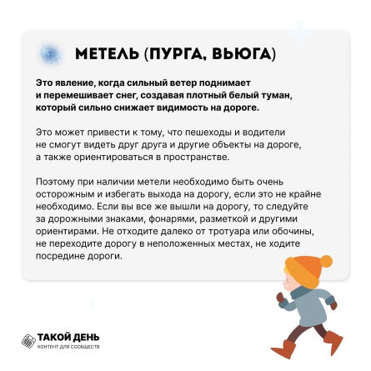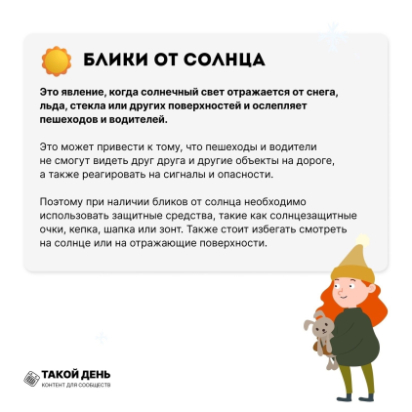

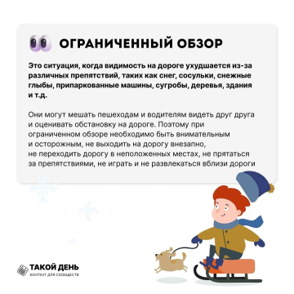 

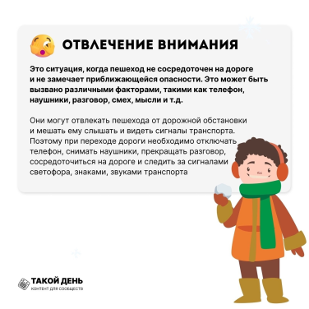 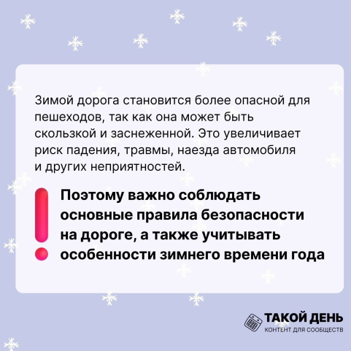



В целях профилактики детского дорожно-транспортного травматизма сотрудники Похвистневской Госавтоинспекции, совместно с представителями Общественного совета при территориальном отделе внутренних дел провели урок безопасности в ГБОУ СОШ им.  П.В. Кравцова села Старопохвистнево Похвистневского района.

Сотрудники полиции напомнили несовершеннолетним о том, что перед тем, как начать переходить дорогу, необходимо остановиться у края проезжей части, снять капюшон, наушники, убедиться в безопасности, а при ее переходе исключить все отвлекающие факторы, не забывая внимательно смотреть по сторонам, а также порекомендовали обязательно носить на одежде световозвращающие элементы, рассказав о том, какую функцию они несут в темное время суток, и почему их так важно иметь на одежде.

В завершение встречи представитель Общественного совета Татьяна Лупцова отметила, что регулярная профилактическая работа с подрастающим поколением, позволит обеспечить порядок и безопасность.

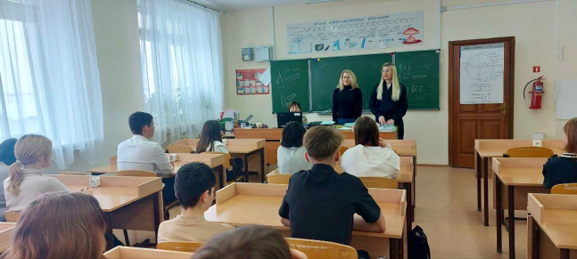

В Самарской области сотрудники полиции задержали подозреваемого в краже из магазина 43 банок консервов

В феврале текущего года в дежурную часть Межмуниципальный отдел МВД России «Похвистневский» поступило сообщение от сотрудника одного из сетевых магазинов, который сообщил, что при проведении ревизии обнаружена недостача товара, а именно 43 банки консервов на сумму более 4 тысяч рублей.

Полицейские осмотрели помещение торговой точки, опросили продавцов, изъяли документацию и просмотрели записи с камер видеонаблюдения. На изъятых кадрах видно, как мужчина, оглядевшись по сторонам и убедившись, что за его действиями никто не наблюдает, взял с прилавка 21 банку с консервами и спрятал в карманы куртки и брюк. После чего беспрепятственно вышел из магазина. В продолжение своего преступного умысла спустя 25 минут подозреваемый вернулся к тому же стеллажу и забрал еще 22 банки.

По одежде и характерной внешности сотрудники полиции узнали злоумышленника, им оказался мужчина 1990 года рождения, который ранее неоднократно привлекался к уголовной ответственности по ч.1 ст.228 и ч.1 ст.161 УК РФ. Установив местонахождение злоумышленника, сотрудники полиции задержали его и доставили в отдел полиции для дальнейшего разбирательства.

Задержанный вину в совершении противоправных деяний признал и пояснил, что похищенное сбыл случайному прохожему, а денежные средства потратил на собственные нужды.

Отделом дознания МО МВД России «Похвистневский» возбуждено уголовное дело по признакам преступления, предусмотренного ч.1 ст.158 УК РФ «кража». В отношении злоумышленника избрана мера пресечения в виде подписки о невыезде. Санкция статьи предусматривает максимальное наказание в виде лишения свободы на срок до двух лет. Расследование дела продолжается.

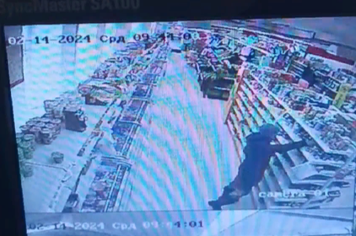

В Самарской области полицейские совместно с общественниками провели профилактические мероприятия с детьми  
  
Сотрудники Похвистневской Госавтоинспекции совместно с председателем Общественного совета при территориальном отделе внутренних дел Татьяной Вобликовой на городской площади города Похвистнево провели профилактическую акцию «Засветись» с юными пешеходами.  
  
Госавтоинспекторы рассказали детям о Правилах перехода проезжей части дороги, о необходимости использования световозвращающих элементов на верхней одежде и о мерах безопасности при спуске с горок на санках или тюбингах.  
  
Также убедительно просили несовершеннолетних не кататься с горок спуск которых выходит на проезжую часть дороги, не допускать буксировку тюбингов автомобилями!  
  
Татьяна Вобликова пожелала всем хорошего настроения и вручила ребятам световозвращающие элементы.

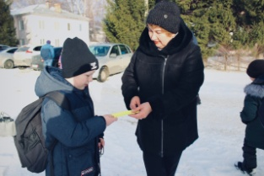 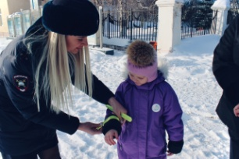

|  |
| --- |
| **Адрес: Самарская область, Похвистневский Газета составлена и отпечатана**  **район, село Старый Аманак, ул. Центральная в администрации сельского поселения**  **37 а, тел. 8(846-56) 44-5-73 Старый Аманак Похвистневский район Редактор**  **Самарская область. Тираж 100 экз Н.А.Саушкина** |
| **УЧРЕДИТЕЛИ: Администрация сельского поселения Старый Аманак муниципального района Похвистневский Самарской области и Собрание представителей сельского поселения Старый Аманак муниципального района Похвистневский Самарской области**  **ИЗДАТЕЛЬ: Администрация сельского поселения Старый Аманак муниципального района Похвистневский Самарской области** |